Конспект урока по информатике. 3 класс

Учитель Хакимова Р. А.
Тема: Граф с направленными рёбрами (Когда помогут стрелки?).
Тип урока: Комбинированный.
Цель: Сформировать у детей начальное представление о графе с направленными ребрами (стрелками).
Задачи:
Предметная:
Учить строить графы, в том числе с направленными рёбрами по словесному описанию.
Личностная:
Развивать внимание, логическое и аналитическое мышление.
Развивать умение организовывать свою деятельность, умение сотрудничать паре в совместном решении учебных задач.
Метапредметная:
развивать умение применять полученные знания на практике при решении графических задач, познавательный интерес к учебному предмету, творческую активность.
Форма организации: Урок усвоения новых знаний.
Оборудование урока:
- Тетрадь-учебник по информатике 3класс, 2 часть, автор А. В. Горячев;
- Горячев А.В., Волкова Т.О., Горина К.И. Методические рекомендации для учителя;
- Интерактивная доска;
- ПК у детей.

План урока (40 минут)
- Организационный момент – 1 мин.
- Разминка - 5 мин.
- Проверка домашней работы – 3 мин.
- Актуализация полученных знаний. Организация работы учащихся – 1 мин.
- Постановка темы и целей урока – 1 мин.
- Выполнение заданий по теме – 10 мин.
- Самостоятельная работа - 5 мин.
- Физкультминутка - 2 мин.
- Работа с ПК. - 10 мин.
- Подведение итогов работы. – 1 мин.
- Домашнее задание – 1 мин.
Ход урока
Этапы урока.  Содержание этапов | Деятельность учителя | Деятельность учащихся | Формируемые УУД
- Организационный момент. | Приветствует учащихся. Отмечает отсутствующих на уроке. | Слушают учителя. | Коммуникативные УУД
- Разминка.  Рефлексия настроения и эмоционального состояния | Перед изучением новой темы повторим пройденный материал.  - Найди закономерность и дополни квадрат недостающими фигурами.  (При выполнении этого задания используем маркер в интерактивном режиме)  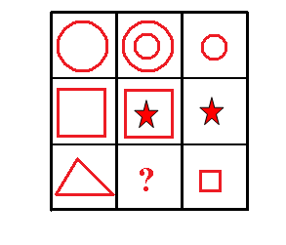  - Что интересного в нашем задании вы увидели?  - Какой фигуры не хватает?  - Распредели животных по заданным множествам.  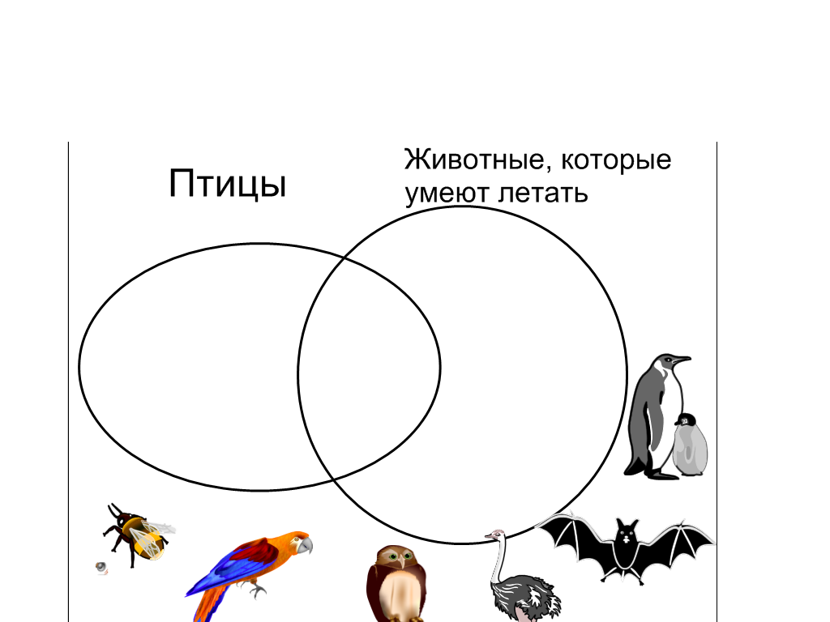  (Используются картинки из галерии интерактивной доски. Путем перетаскивания объектов они размещаются в соответствующей области).  - Игры со словами  - «Пропала буква»  (При выполнении этого задания используется инструмент шторка интерактивной доски)  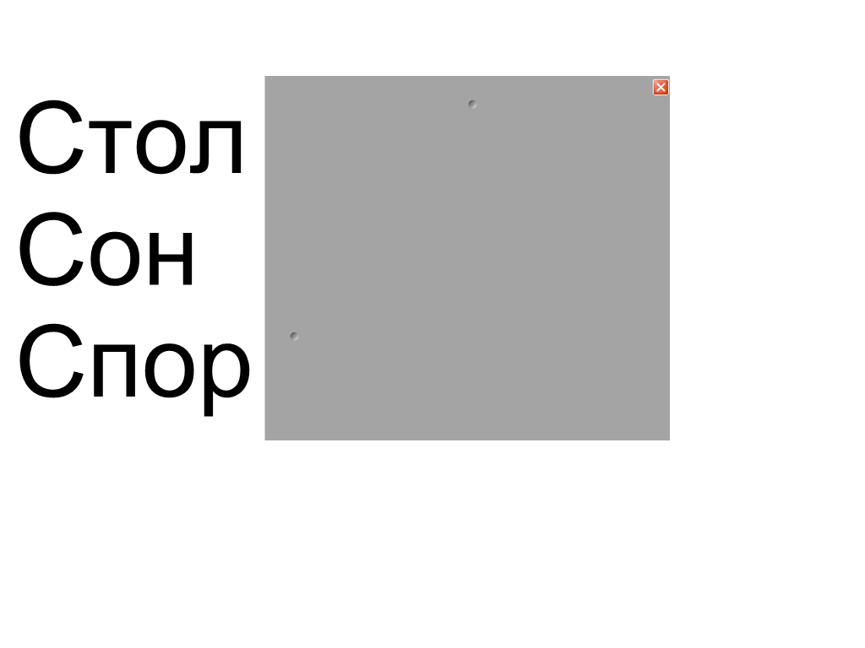  Вставьте в слово одну букву, чтобы получилось новое слово.  стол – ствол  сон – слон  спор – спорт  - «Закодированное слово»  Учитель один раз читает ряд слов, а дети должны запомнить их первые буквы, а затем произнести по порядку.  Город, ноль, оса, мода – гном  Веник, еда, слива, нота, азбука – весна  Грач, рак, арбуз, филин – граф | - Дети выполняют задание и отвечают на вопросы учителя.  (3 большие фигуры, 3 маленькие, 2 составные.)  - Один из ученик на интерактивной доске размещает животных во множествах.  - Ученики называют новые образовавшиеся слова. | Познавательные УУД  Личностные УУД
- Проверка домашнего задания. | Учебник Горячева А.В. 3 класс, 2 часть стр. 17, № 29 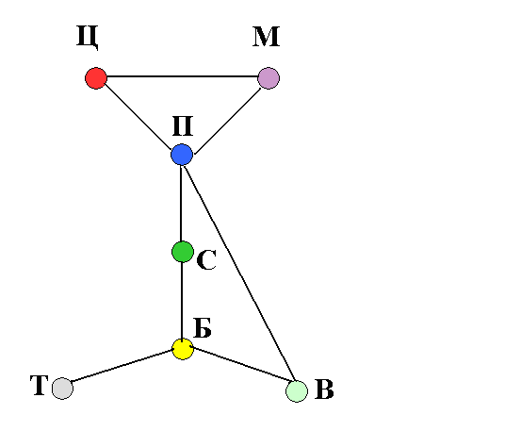  Какой граф получился по заданному описанию? | Один ученик выходит к доске и объясняет, как он выполнял домашнюю работу. | Коммуникативные УУД
- Актуализация полученных знаний. Повторение ранее изученного материала. | Какую тему мы начали изучать на прошлом уроке?  А что такое граф?  Точки в графе называются …?  А линии (связи между вершинами)… ?  Рядом с вершинами ставят букву. Что могут обозначать эти буквы? | - Графы;  -Множество точек, которые могут соединяться линиями;  -Вершинами графа;  -Рёбрами.  - Любой объект. | Личностные УУД
- Постановка темы и цели урока. | -Посмотрите на задания. Как вы думаете, что мы сегодня будем делать на уроке?  -Верно, только точки графа мы будем соединять стрелками. | - Будем продолжать учиться строить графы | Личностные УУД
- Работа по теме | (Учебник Горячева А.В. 3 класс, 2 часть № 31, стр.19)  (С помощью инструмента маркер в интерактивном режиме дети соединяют вершины графов при выполнении этого задания)  1.) - Проведите стрелки на графе № 1  - Почему стрелка ведет от вершины «вечер» к вершине «ночь»?  2.) -Что означают стрелки, ведущие от «яблони» к «стволу», «корням» и «веткам»?  3.) - Проведите стрелки на графе №3  - Почему стрелка ведет из Вафландии в Шоколандию, а не наоборот?  4.) - Что означает каждая вершина этого графа?  - Что означает каждое ребро со стрелкой?  5.) – Проведите стрелки на графе №5.  - Что означают стрелки, ведущие от «с» к «м» и «в»?  -Что означают стрелки, ведущие от «в» к «я» и «г»? | Работа на интерактивной доске.  - Сначала бывает вечер, а потом наступает ночь;  - Яблоня состоит из ствола, корней и веток  -Каждая вершина – это команда алгоритма, а стрелка связывает команды в том порядке, как они должны выполняться – как на схеме алгоритма;  -Сладкие пирожки бывают с медом и вареньем;  -Варенье может быть яблочное и грушевое | Познавательные УУД
- Самостоятельная работа | (Учебник Горячева А.В. 3 класс, 2 часть № 32 – 2 задание, стр.20)  - Гусенок бросил мяч утенку, тот – мышонку, мышонок – лягушонку, а тот цыпленку.  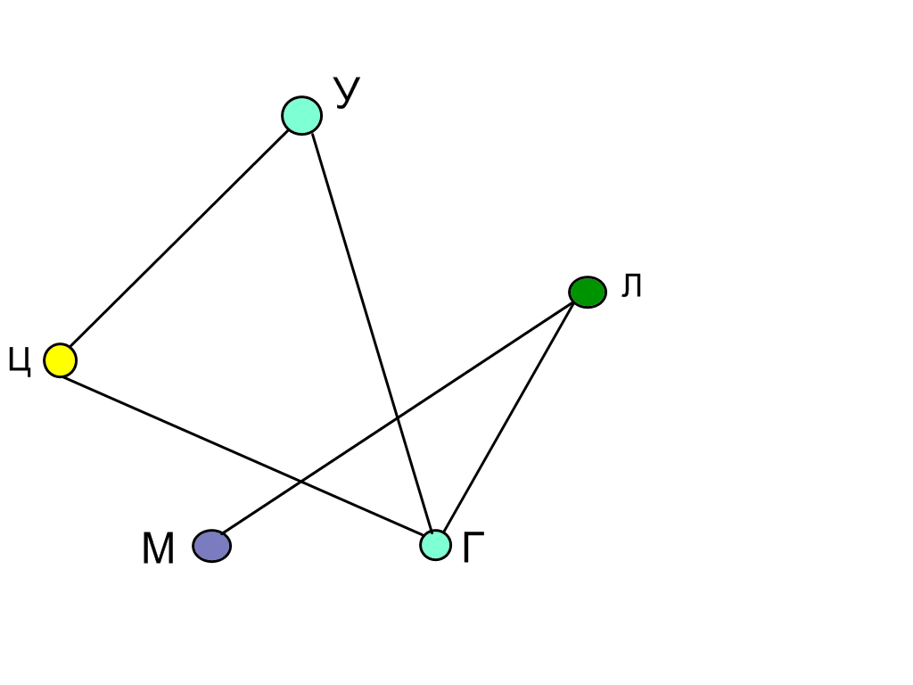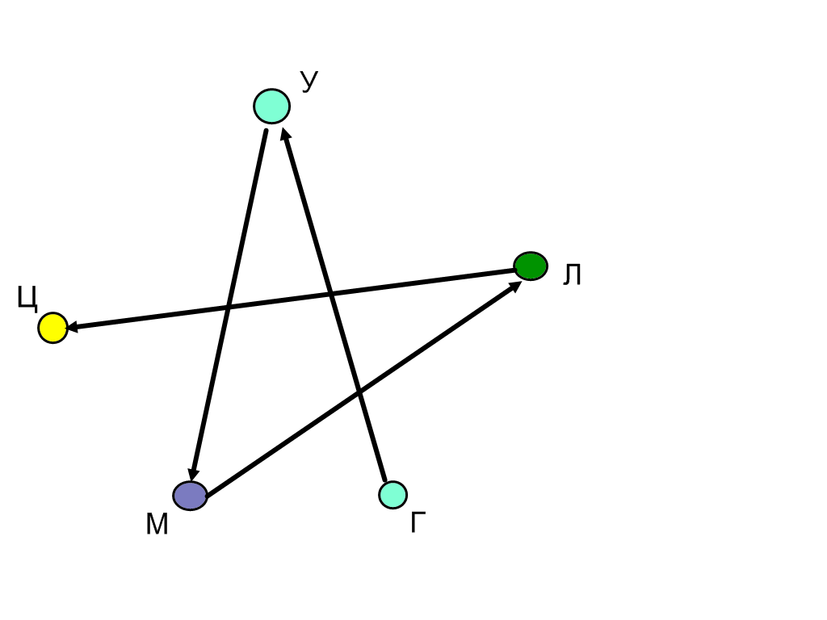  Результат верного решения показывает на интерактивной доске. Проговаривает вместе с учениками решение. | Дети выполняют задание в учебнике. Меняются тетрадями и проверяют работы друг друга. | Регулятивные УУД
- Физкультминутка | - А сейчас немного отдохнем.  Руки мы свои поднимем прямо к крыше.  Их опустим, правильно вздохнем,  Улыбнемся и захлопаем в ладоши.  - ( Дети встают, если стрелка в графе по описанию нужна, и садятся, если стрелка не нужна.)  - Все города соединены дорогами;  - Один игрок бросил мяч другому;  - Поезд следует из одного города в другой;  - Мальчик подарил девочке шарик;  - Друзья помогают друг другу;  - Из Москвы позвонили в Чехов. | Выполняют упражнения.
- Работа на ПК | Сегодня мы рассмотрим множества со словами связками. Повторим множества и подготовимся к следующему уроку.  Повторение правил ТБ.  - На каком расстоянии от ПК должны быть ваши глазки?  - Как нужно сидеть? | Самостоятельно работают на компьютере. | Познавательные УУД  Регулятивные УУД
- Итог урока.  Рефлексия настроения и эмоционального состояния | Чему научились на уроке? | Учились строить графы со стрелками. Определять когда нужны стрелки в графах. | Личностные УУД
- Домашнее задание | Учебник Горячева А.В. 3 класс, 2 часть № 33, стр.20 | Записывают домашнее задание в дневники.

